DAFTAR PUSTAKA

Alit, I. B., Nurchayati, N., & Pamuji, S. H. (2016). Turbin angin poros vertikal tipe Savonius bertingkat dengan variasi posisi sudut. Dinamika Teknik Mesin, 6(2).
Azra, S. J., & Yaninda, A. F. (2017) CAD Systems Dalam Menggambar Teknik.

Buchari, M., Sentinowo, S., & Lantang, O. (2015). Rancang bangun video animasi 3 dimensi untuk mekanisme pengujian kendaraan. E-Journal Teknik Informatika, 6 (1), 1–6.

Equipment, I. (2019). dasar turbin angin, komponen turbin angin, turbin angin, turbin laut, turbin. Retrieved 14 May 2023, from https://inameq.com/auxiliary/marine-energy/dasar-turbin-angin- komponen-turbin- angin/#:~:text=Daya%20turbin%20angin%20adalah%20daya%20yang%2 0dibangkitkan%20oleh,dikarenakan%20daya%20turbin%20angin%20terp engaruh%20oleh%20koefisien%20daya.

FAHRUYADI, D. (2022). Perancangan Mesin Asah Gergaji Circular Saw Dan Desain Simulasi Beban Static Dengan Software Cad (Doctoral dissertation, Universitas Pancasakti Tegal).

Fanel Dorel, S., Adrian Mihai, G., & Nicusor, D. (2021). Review of specific performance parameters of vertical wind turbine rotors based on the Savonius type. Energies, 14(7), 1962.

Iqbal, M., Yusuf, I., & Hiendro, A. (2020). Studi Potensi Energi Angin di Kawasan Pesisir Sungai Kakap Kubu Raya. Jurnal Teknik Elektro Universitas Tanjungpura, 1(1).

104

105

Jenis turbin angin. (2021, 10). Retrieved mei 7, 2023, from aeroengineering.co.id: https://www.aeroengineering.co.id/2021/10/jenis-jenis-turbin-angin/

Maulani, G., Septiani, D., & Sahara, P. N. F. (2018). Rancang Bangun Sistem Informasi Inventory Fasilitas Maintenance Pada Pt. Pln (Persero) Tangerang. ICIT J, 4(2), 156-167.

MUTIYARA, A. (2022). EFISIENSI PEMBANGKIT TENAGA ANGIN DENGAN TURBIN SUMBU HORIZONTAL PADA PLTB PT. LENTERA BUMI
NUSANTARA (Doctoral dissertation, Politeknik Negeri Sriwijaya).

Nakhoda, Y. I., & Saleh, C. (2015). Rancang Bangun Kincir Angin Sumbu Vertikal Pembangkit Tenaga Listrik Portabel. In Seminar Nasional Sains dan Teknologi Terapan (ITATS) (pp. 978-602).

Nurdiyanto, A., & Haryudo, S. I. (2020). Rancang bangun prototype pembangkit listrik tenaga angin menggunakan turbin angin savonius. Jurnal Teknik Elektro, 9(1).

Pangestu, R., & Bandung, P. N. (2017). Turbin Angin Vertikal Savonius Bertingkat Membentuk Helix SAVONIUS BERTINGKAT DENGAN VARIASI BLADE ‘SAVONIUS HELICAL L ROTOR’Laporan ini
disusun untuk memenuhi salah satu tugas Operasi Sistem Energi II Program Studi Diploma III Teknik Konversi Energi D. no. June.
Pengertian Solidworks. (2014). Retrieved 13 May 2023, from https://arifsyamsudin.wordpress.com/solidwork/pengertian-solidworks/

Siregar, A. M., & Lubis, F. (2019). Uji Keandalan Prototype Turbin Angin Savonius Tipe-u Sebagai Pembangkit Listrik Alternatif. MEKANIK: Jurnal Ilmiah Teknik Mesin, 5(1).

106

Sohoni, V., Gupta, S. C., & Nema, R. K. (2016). A critical review on wind turbine power curve modelling techniques and their applications in wind based energy systems. Journal of Energy, 2016.

Valentino, V., Yusuf, I., & Hiendro, A. (2021) Rancang Bangun Turbin Angin Savonius untuk Penerangan Penginapan di Desa Temajuk Kecamatan Paloh Kabupaten Sambas. Jurnal Teknik Elektro Universitas Tanjungpura, 2(1)

WIJAYA, M. A., M Suparlan, P., & Caroline, C. (2021). Rancang Bangun Pembangkit Listrik Tenaga Angin Portabel Menggunakan Kincir Angin Sumbu Vertikal Savonius (Doctoral dissertation, Sriwijaya University).

Wildan, R. (2019). PERENCANAAN MODUL PRAKTIKUM PROTOTYPE PEMBANGKIT LISTRIK TENAGA ANGIN TURBIN
SAVONIUS. JTRAIN: Jurnal Teknologi Rekayasa Teknik Mesin, 1(1).

LAMPIRAN

Lampiran 1. Proses Desain Turbin
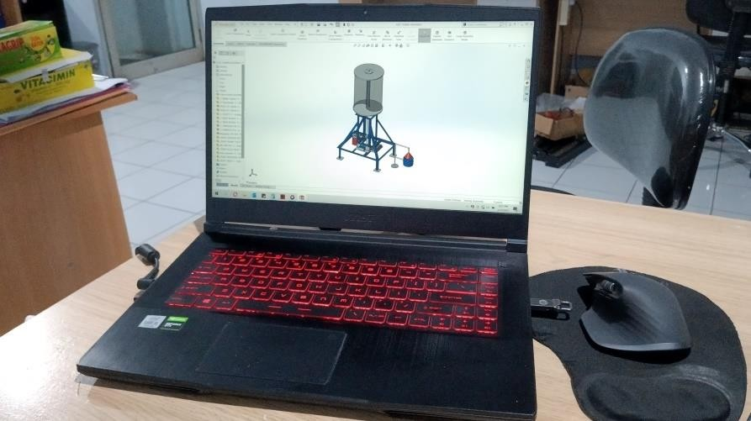
Lampiran 2. Proses Pembuatan Kerangka Turbin
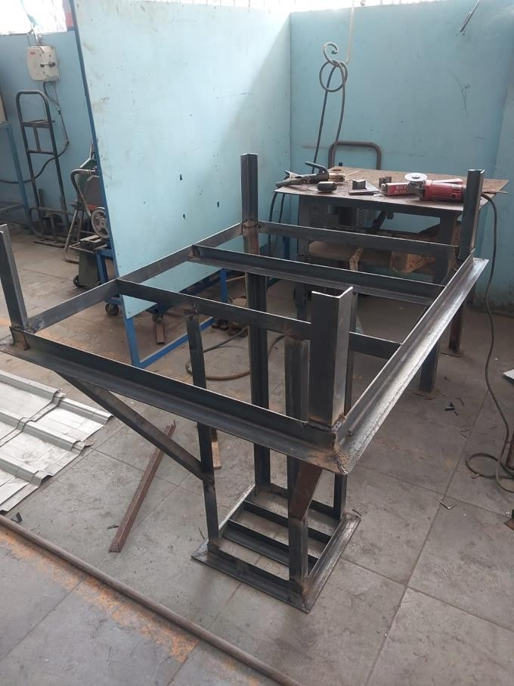

Lampiran 3. Proses Pembuatan Sudu Turbin
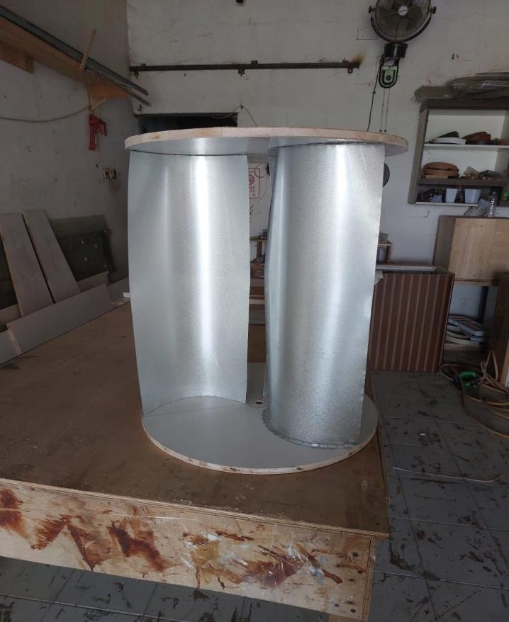
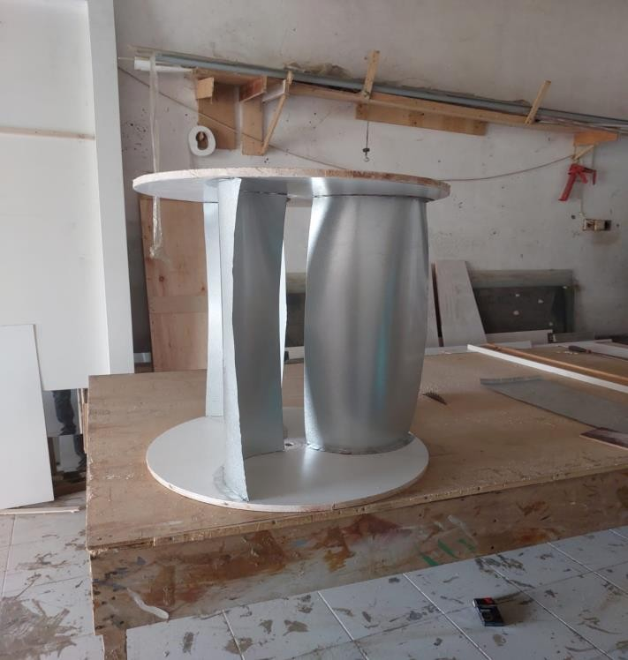

Lampiran 4. Proses Pembuatan Wind Tunnel
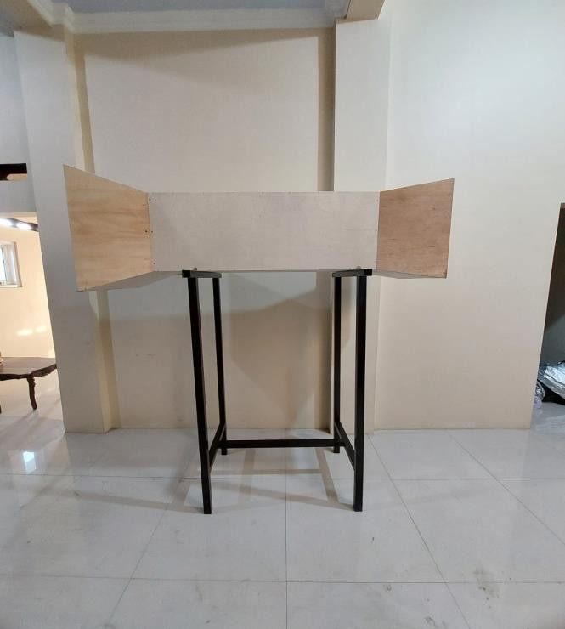
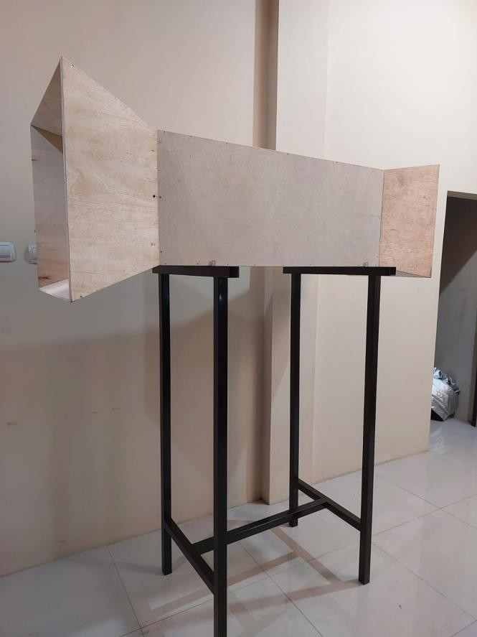

Lampiran 5. Proses Pengambilan Data

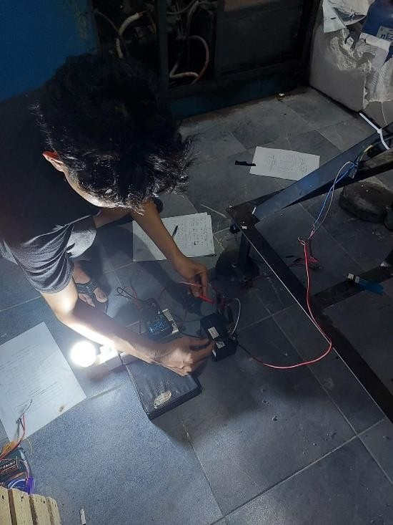
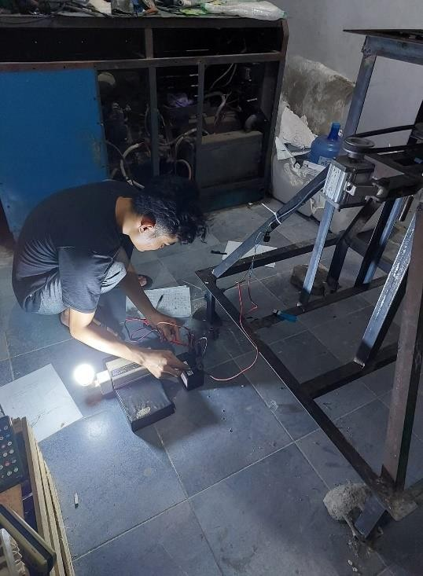
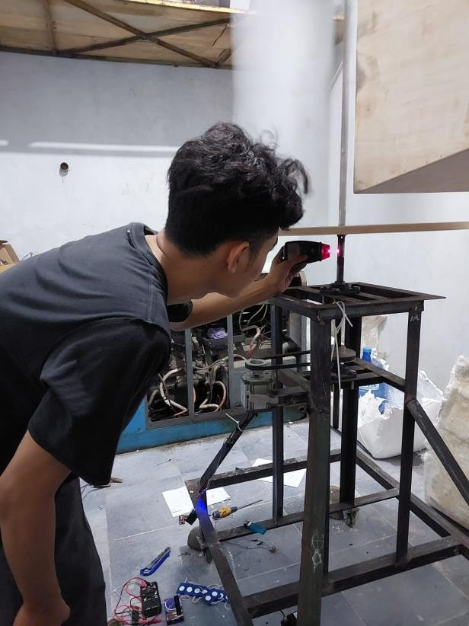

Lampiran 6. Hasil Data
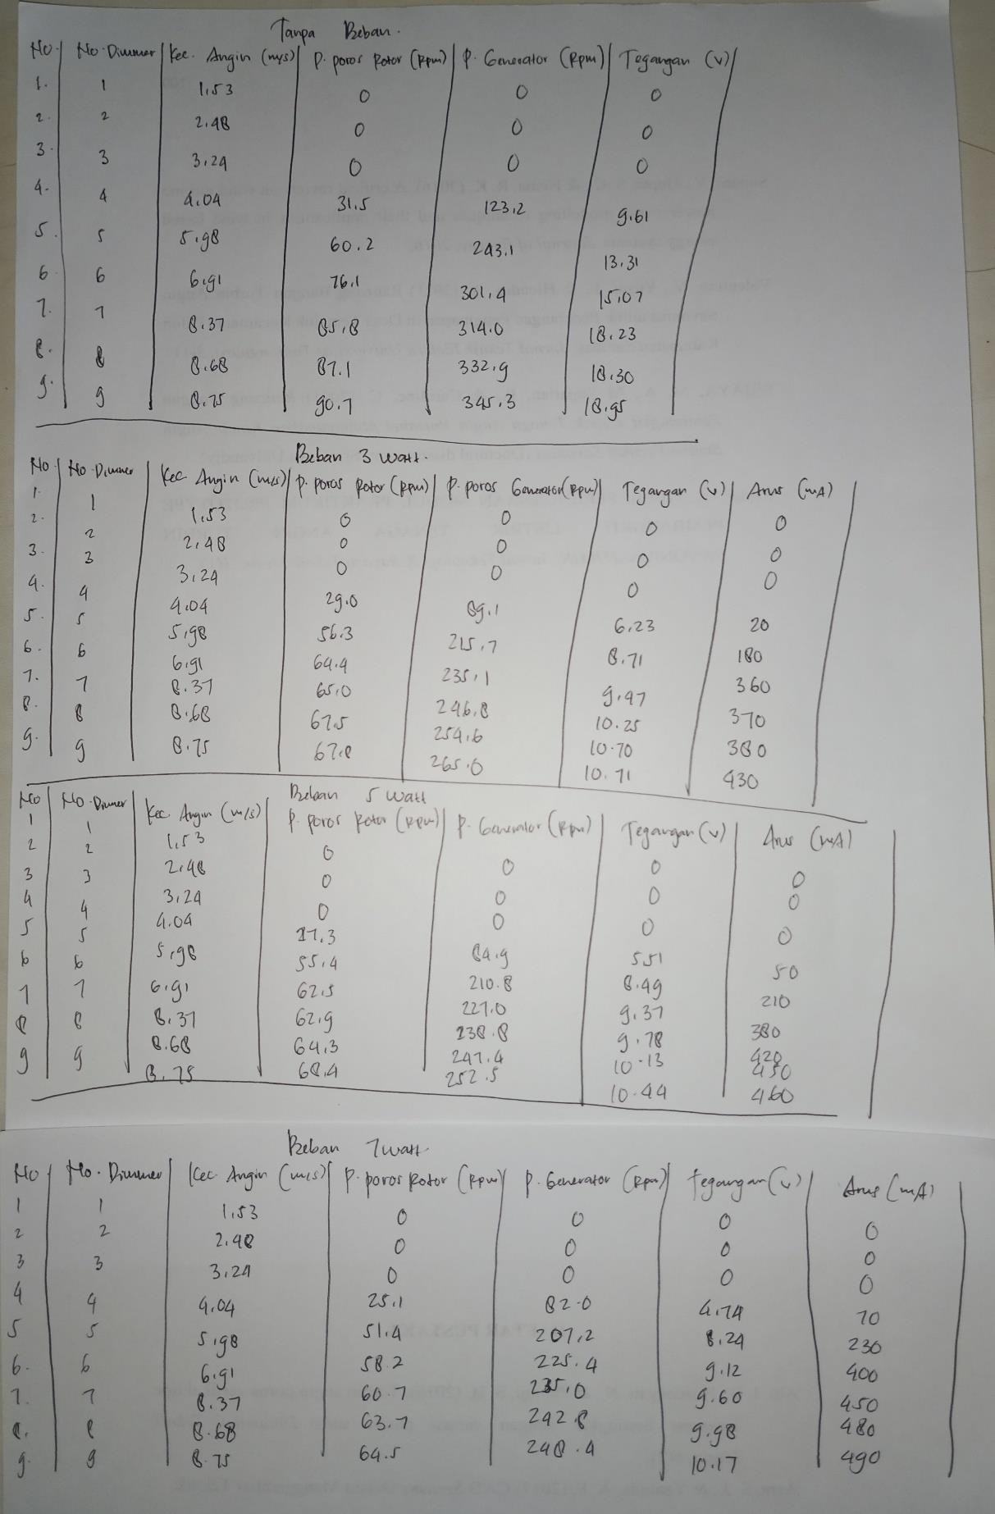

6 5

TOP VIEW

D
4

R 310,00
3

FRONT VIEW
2 1
ROTOR D

C
600,00
600,00

30,00
C
ISOMETRIC VIEW

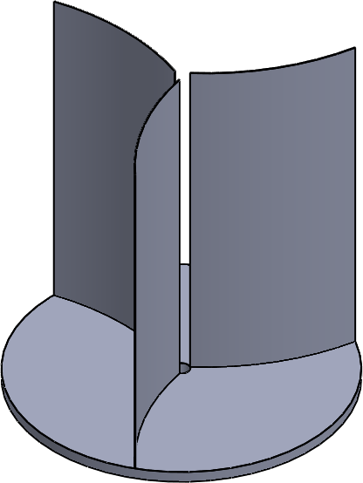
B B

A A
Lampiran 7. Gambar Kerja Komponen Turbin

6 5 4 3 2 1

6 5 4 3

D FRONT VIEW
2 1

FRAME D

ISOMETRIC VIEW
790,00
1000,00

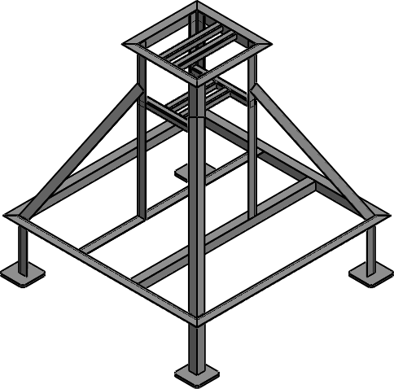
C C
900,00

TOP VIEW
380,00
980,00

B B

300,00

380,00
980,00
A
A

6 5 4 3 2 1

6 5 4 3

D TOP VIEW
2 1

SHAFT D

19,00

C

B
1170,00

A FRONT VIEW
ISOMETRIC VIEW

C

B

A

6 5 4 3 2 1

6 5 4 3 2 1

D
19,00

TOP VIEW
PILLOW BLOCK BEARING
Qty : 2
D

C
64,00

12,00

B

A
25,70

86,00
86,00

FRONT VIEW
33,20

ISOMETRIC VIEW C
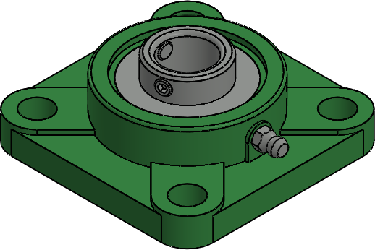 B

A

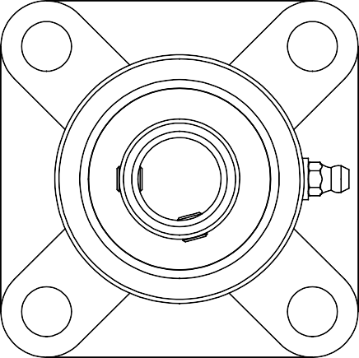

6 5 4 3 2 1

6

D

19,00
5

TOP VIEW
4 3

63,50
2 1
PULLEY 2,5 INCH D

C
30,00
ISOMETRIC VIEW

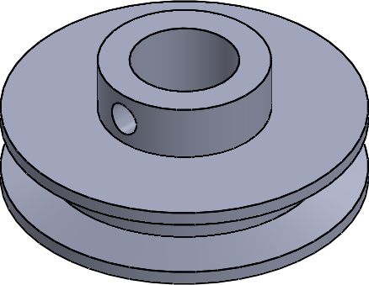C

FRONT VIEW

B

M7x1.0 Tapped Hole B
25,00

49,50

A A
15,00

6 5 4 3 2 1

6 5 4 3 2 1

TOP VIEW

D
PULLEY 10 INCH

D

ISOMETRIC VIEW

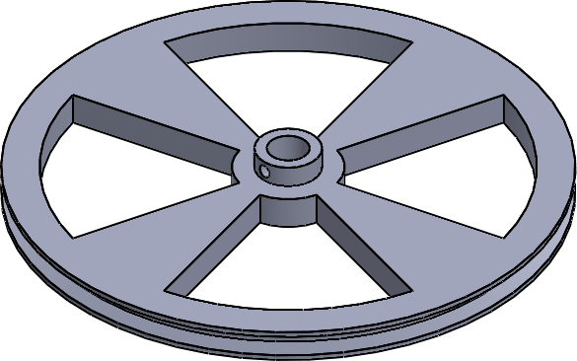C C

254,00 19,00

B FRONT VIEW B
25,00
M7x1.0 Tapped Hole

A A
15,00

6 5 4 3 2 1

6

D
R24,75
5

TOP VIEW
4 3

R120,00
2 1

BELT D

C C

300,00
ISOMETRIC VIEW

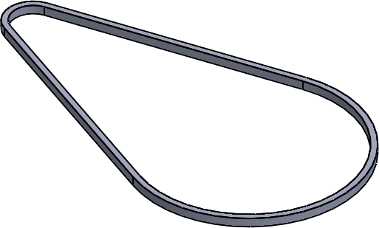
B FRONT VIEW B

A A
10,00

6 5 4 3 2 1

6 5 4 3 2 1

D FRONT VIEW
70,00

C

TOP VIEW
112,00

B
70,00

A

100,00
120,00
RIGHT VIEW

FOOT ROLLER D

C
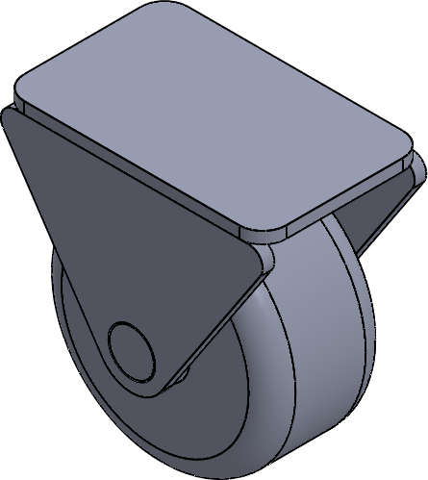
ISOMETRIC VIEW

B

A

6 5 4 3 2 1

